Итак, в продолжение первой части теперь хотелось бы отметить, те факторы и факты, которые, к сожалению, не позволяют с должным оптимизмом смотреть на прогноз 3-х давних исследований из Части №1 об эрадикации резервуара за приблизительно 73 года:
- Стандартные методы количественного анализа вирусного роста расслабленных CD4+ T-клеток с репликативно-компетентным провирусом QVOA (quantitative viral outgrowth assay), использованные в вышеперечисленных исследованиях, недооценивают реальное количество латентно-инфицированных репликативно-компетентным вирусом (т.е. с интактным провирусом) покоящихся CD4+ T-клеток до 15 – 20, а то и более раз. [4], [5], [6]. В исследованиях [4] и [5], приведены однозначные доказательства данных выводов. Подробнее об этих методах и исследованиях ниже.
- Постараемся кратко. Стандартный метод QVOA подразумевает забор большого объема крови у пациента на АРВТ (200 мл) и затем выделение МКПК, а затем из них выделение расслабленных CD4+ T-клеток. После этого данные клетки проходят, так называемую, процедуру предельно допустимых разбавлений. Она заключается в том, что клетки «разливаются» по ячейкам в стандартной 96-ячейковой плате в соответствии с методом 5-кратных предельных разбавлений [7]. Как правило, начинают с миллиона расслабленных CD4+ T-клеток на ячейку, «разлитых» в одну или несколько ячеек стандартной 96-ячейковой платы, затем 200 000 клеток на ячейку в одну или несколько таких ячеек соответственно, затем 40 000 клеток, затем 8 000 клеток, затем 1 600 клеток и затем 320 клеток и негативный контроль. Таким образом появляется серия ячеек с разным количеством расслабленных CD4+ T-клеток в них. Далее к этим клеткам для перевода их в активированное состояние добавляется митоген фитогемагглютинин (PHA) и очищенные CD4+ Т-клетки от негативных доноров, для создания более хороших условий распространения вируса в ячейке. Затем ждут 2 недели для вирусного роста и еще добавляют немного CD4+ T-cells от негативных доноров, после чего каждую ячейку анализируют стандартным методом ИФА на антиген р24. Далее согласно теории вероятностей и мат. статистике на основе [7] смотрят какие и сколько ячеек стали положительными на антиген р24 и из этого делается вывод (вычисляется) о частоте расслабленных CD4+ T-клеток с репликативно-компетентным провирусом (т.е. те клетки, провирус в ДНК которых способен давать здоровое потомство), приведенной на миллион расслабленных CD4+ T-клеток. Т.е., грубо, если у нас, например, «плюсанули» все миллионные ячейки и все двухсоттысячные ячейки, но не плюсанула ни одна из сорокатысячных ячеек и ниже, то частота расслабленных CD4+ T-клеток с репликативно-компетентным провирусом у нас составит ровно 5 IUPM. А, например, если бы «плюсанули» все миллионные и, лишь, часть двухсоттысячных ячеек и ни одна из сорокатысячных и ниже, то частота расслабленных CD4+ T-клеток с репликативно-компетентным провирусом была бы точно больше 1 IUPM, но точно меньше 5 IUPM.
Иллюстрацию данного метода приведем ниже из [6]:
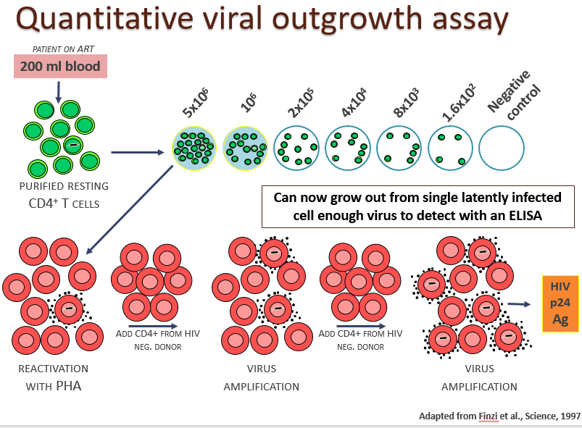

- Видимо, подозревая о том, что одноступенчатая активация фитогемагглютинином может не полностью активировать пул расслабленных CD4+ T-клеток с репликативно-компетентным провирусом (т.е. не весь пул) из образца крови пациента на АРВТ и некоторые клетки в некоторых ячейках могут не выйти из латентного состояния и, следовательно, данные ячейки не плюсанут и в результате мы занизим число репл.-комп. клеток, прозорливый Siliciano R.F. с группой ученых в 2013 году решили модифицировать данный метод VOA в метод MS-VOA (multi-step-VOA), который заключается в многоступенчатой стимуляции митогеном ячеек [4]. Иллюстрацию его приведем ниже:
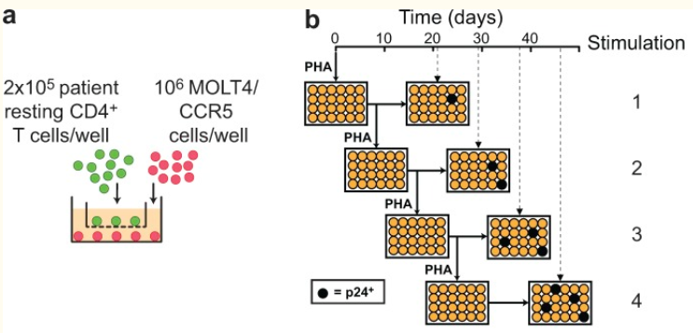
Каждые 10 дней из 20 дней для вирусного роста ячеек, половина содержимого (супернатанта) отсека ячейки с расслабленными CD4+ T-клетками (разделенного от CCR5 обогащенных ВИЧ-негативных MOLT4-клеток мембраной) отбирается исследователями и помещается в аналогичной конструкции двухмембранные ячейки другой платы и опять добавляется PHA для еще одной активации и клетки аналогично растятся дальше 20 дней (на 10-ый день из которых также вновь отбирается половина содержимого и вновь повторяется шаг 1 и так еще 3 раза). Таким образом за счет появления новых раундов репликации вируса в результате каждой дополнительной активации фитогемагглютинином образуется большее количество репл.-комп. клеток, чем то которое выявилось в стандартном методе VOA при однократной стимуляции/активации РНА. Иллюстрацию этого из [6] приведем ниже:
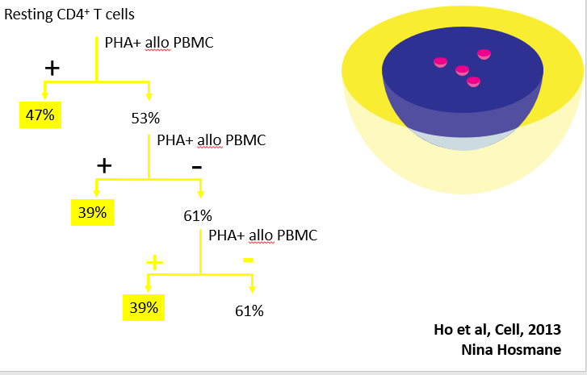
Попутно, кстати, ученые выяснили, что доля расслабленных CD4+ T-клеток с репликативно-компетентным провирусом, полученных в результате пролиферации превышает 50%, а также, что эти клетки способны пролиферировать без выделения вируса и с дальнейшим уходом в латентное состояние.
- В другом исследовании от 2019 года [5] ученые пошли другим путем и не стимулировали многократно митогеном расслабленные CD4+ T-клетки пациента, а производили дифференцировку расслабленных CD4+ T-клеток от пациента в эффекторные клетки памяти T_{EM} (которые являются последним типом клеток перед активацией) и затем однократно стимулировали/активировали митогеном. В итоге у них также получились результаты, превышающие значения, полученные в стандартном VOA – расслабленных CD4+ Т-клеток с репл.-комп. провирусом получилось в 18 раз больше чем в стандартном VOA. Здесь хотелось бы немного пояснить, что традиционно считается, что основной пул латентно-инфицированных клеток находится среди CD4+ Т-клеток центральной памяти CD4+ T_{CM}, которые перед тем как перейти в активированное состояние переходят сперва в транзиторные Т-клетки памяти CD4+ T_{TM}, а затем в эффекторные клетки памяти CD4+ T_{EM} и только после этого и только в этом фенотипе (уникальный набор определенного типа клеточных рецепторов) выходят из латентного состояния в активированное. Но среди очищенных/выделенных расслабленных CD4+ Т-клеток из образца крови пациента на АРВТ также имеются еще и клетки-предшественники с фенотипом CD4+ это наивные CD4+ Т-клетки Naïve CD4+ T-cells и стволовые Т-клетки памяти T_{SCM} и среди них также имеются инфицированные варианты.
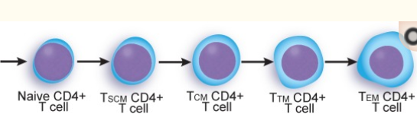
Стало быть, дифференцировка в эффекторные клетки и этого латентно-инфиц. Пула (Naïve + T_{SCM} CD4+ T-cells) позволяет более эффективно, чем многократная стимуляция митогеном переводить их сначала в эффекторные, а затем и активировать. И за счет и этого вклада (Naïve + T_{SCM} CD4+ T-cells) также, по-видимому, в данном методе идет увеличение количества выявленных расслабленных CD4+ Т-клеток с репл.-комп. провирусом.
Таким образом, основываясь на результатах вышеприведенных свежих исследований, если мы возьмем исходное расчетное среднее число покоящихся CD4+ T-клеток с интактным провирусом, использованное в предыдущих более давних исследованиях (в Части №1) в 1 млн и период полураспада в 44 месяца и увеличим в соответствии со свежими исследованиями число покоящихся CD4+ T-клеток с интактным провирусом в 20 раз, то средний период эрадикации в 73 года вырастет, как минимум, на 15 лет и составит, таким образом, не менее 88 лет до эрадикации. На иллюстрации ниже, взятой из работы 2013 года все того же R.F. Siliciano [6], продемонстрирована примерная разница между количеством клеток с всей интегрированной провирусной ДНК (интактные + дефектные = 450 IUPM), реальным количеством латентно-инфицированных клеток с интактным провирусом (= 15 IUPM) и количеством латентно-инфицированных клеток с интактным провирусом, измеренных методом VOA (= 1 IUPM).
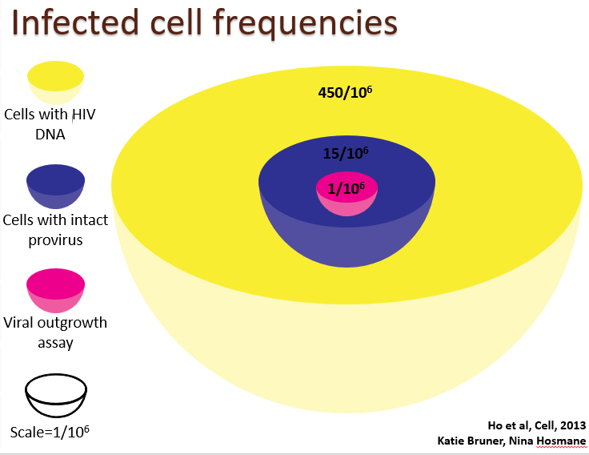
- Все стандартные методы определения размера репликативно-компетентного латентного резервуара основываются на выделении именно покоящихся CD4+ T-клеток с интактным провирусом, как принято считать, главной частью компетентного резервуара. Однако, даже если мы отбросим дендритные клетки, макрофаги, микроглии и прочую шелуху, то остается еще один источник латентной персистирующей виремии, который не учитывается в этих методах – это гемопоэтические стволовые клетки (HSC) – предшественники всех клеток крови и клетки-предшественники (HPC), которые также могут инфицироваться ВИЧ, т.к. они на низких уровнях способны экспрессировать CD4 рецептор и, следовательно, некая их часть содержит репликативно-компетентный вирус [8]. Любопытно, что одним из доказательств инфекции этих стволовых клеток было наличие инфицированных клеток в организме человека от линий, совсем не имеющих CD4 рецептора, а следовательно, кроме как, в результате дифференцировки от стволовых клеток они физически больше никак не могли иметь провируса в своей ДНК.
А, между тем, данные клетки (HSC + HPC = HSPC) обладают очень большим пролиферативным потенциалом, хоть и небольшой скоростью пролиферации при этом:
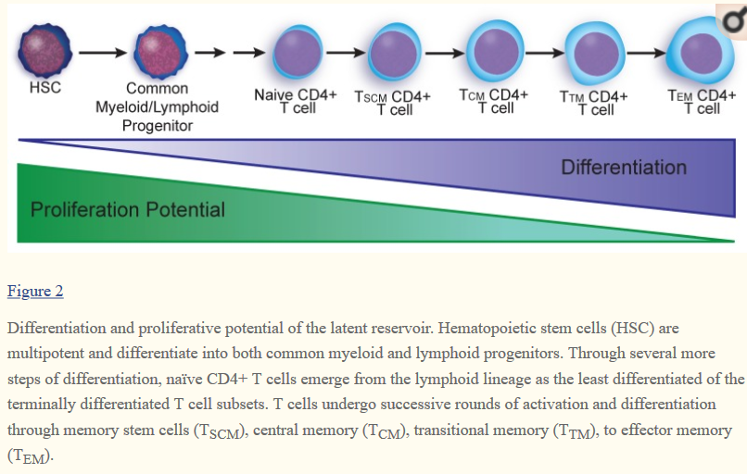
Данные весьма долгоживущие клетки способны сами быть источником виремии, способны сами пролиферировать, а также способны дифференцироваться в кучу других дочерних клеточных линий, которые также могут являться источником виремии сами и пролиферировать и дифференцироваться в свою очередь далее. Т.е. даже если лишь небольшая часть этих клеток является носителем интактного провируса – потенциал для распространения инфекции и долгосрочной персистенции по сравнению с CD4+ T-клетками у них огромен: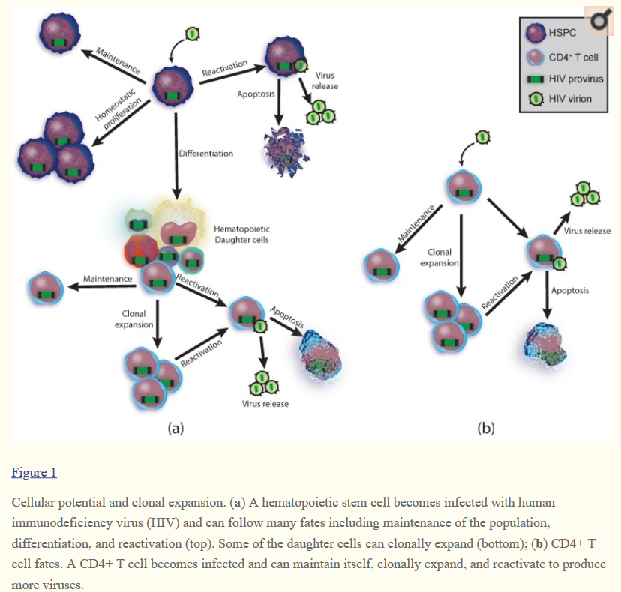
Таким образом, мы понимаем, что эти клетки-предшественники при вычислении периода полураспада в 44 месяца, эквивалентного эрадикации резервуара в 73 года не учитывались.
- Вернемся к Части №1 и вспомним, что там в исследовании [2] видно, что динамика изменения количества провирусной репл.-комп. ДНК в покоящихся CD4+ T-клетках на миллион не всегда отрицательная, т.е. количество клеток с провирусной ДНК в геноме периодически у более чем половины пациентов с течением времени нахождения на АРВТ подскакивает/возрастает [2].
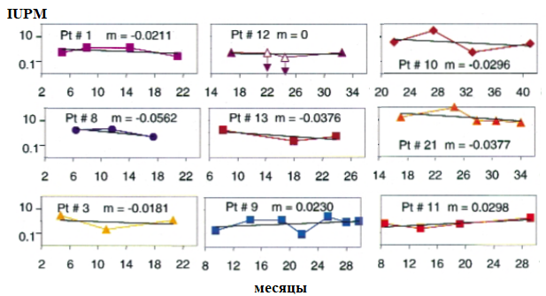
А ведь, если верить современной позиции ученых, что персистенция ВИЧ происходит не из новых раундов репликации (ибо пациент на эффективной АРВТ), а из стохастической реактивации латентно-инфицированных клеток, которые вскоре гибнут, то никакого роста Т-клеток с провирусом в составе не должно происходить вовсе. А раз происходит, то объясняться это может только пролиферацией. Значит бывают периоды времени (и довольно продолжительные, судя по графикам) практически у всех пациентов, когда пролиферация лат.-инф. клеток с интактным провирусом превышает суммарную скорость их гибели по естественным причинам и по причине апоптоза после стохастических активаций. Т.е. не так уж она и мала.
- В исследовании [9] от 2012 показана также очень медленная скорость снижения по мере уменьшения латентного резервуара, основанная на наблюдении за когортой пациентов на АРВТ и на математическом моделировании. А ведь и действительно не так долго количественно мы изучаем размер резервуара (не более 25 лет), чтобы делать выводы о 73 годах для эрадикации.
- В продолжение пункта 4) хочется подметить, что тот же Siliciano занимается изучением динамики изменения размера резервуара ВИЧ с 1997-го года и что-то не видно в его исполнении продолжений работ отслеживания динамики распада резервуара (для пущей показательности процесса эрадикации) тех ранних многочисленных пациентов, динамика которых послужила поводом для расчета времени эрадикации в 73 года, либо набора новых когорт для этого. А ведь среди его тех ранних исследуемых пациентов были и те, чьи периоды полураспада латентного репл.-комп. резервуара составляли не средние 44 месяца, а по 27 месяцев [3], что эквивалентно, при резервуаре в 10⁶ клеток, приблизительно, 45 годам до эрадикации (7 лет из которых уже были пройдены в исследовании к 2003 году). Напротив, видно множество его работ по улучшению точности анализов по определению размера латентного репликативно-компетентного резервуара и по выявлению недооценки реального размера резервуара.

Ссылки на источники:
[4]. Hosmane, N. N., Kwon, K. J., Bruner, K. M., Capoferri, A. A., Beg, S., Rosenbloom, D. I., Keele, B. F., Ho, Y. C., Siliciano, J. D., & Siliciano, R. F. (2017). Proliferation of latently infected CD4⁺ T cells carrying replication-competent HIV-1: Potential role in latent reservoir dynamics. The Journal of experimental medicine, 214(4), 959–972.
[5]. Wonderlich ER, Subramanian K, Cox B, Wiegand A, Lackman-Smith C, et al. (2019). Effector memory differentiation increases detection of replication-competent HIV-l in resting CD4+ T cells from virally suppressed individuals. PLOS Pathogens 15(10): e1008074.
[6]. HIV Cure Research Training Curriculum. Scientific Leads: Janet Siliciano, PhD and Robert Siliciano, MDPhD, Johns Hopkins School of Medicine. Measuring the latent HIV Reservoir.
[7]. Myers, L. E., McQuay, L. J., & Hollinger, F. B. (1994). Dilution assay statistics. Journal of clinical microbiology, 32(3), 732–739.
[8]. Virgilio, M. C., & Collins, K. L. (2020). The Impact of Cellular Proliferation on the HIV-1 Reservoir. Viruses, 12(2), 127.
[9]. Archin NM, Vaidya NK, Kuruc JD, et al. Immediate antiviral therapy appears to restrict resting CD4+ cell HIV-1 infection without accelerating the decay of latent infection. Proc Natl Acad Sci U S A. 2012;109(24):9523-9528. doi:10.1073/pnas.

